Дорожная карта по вопросам разработки и реализации программ
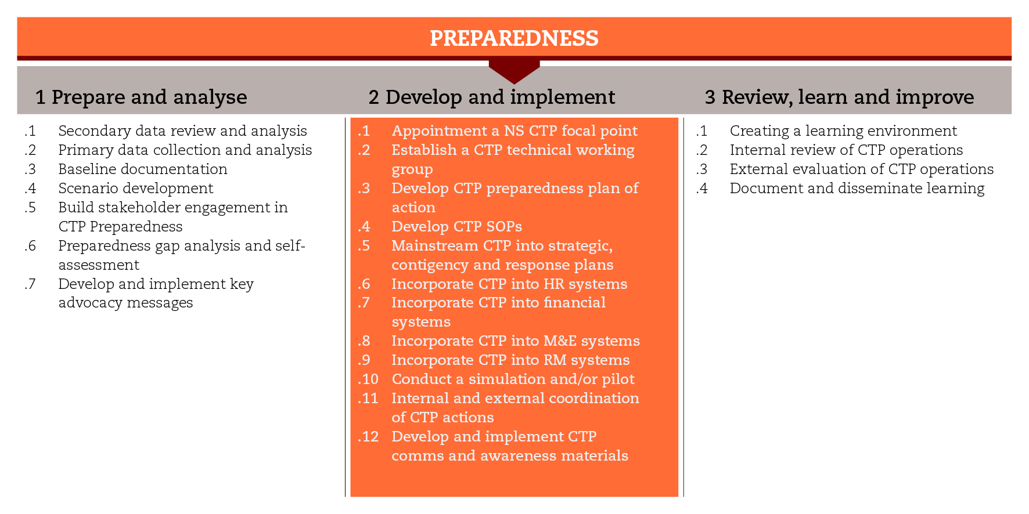

ВВЕДЕНИЕ
Для того, чтобы после ЧС своевременно и масштабно осуществить операции реагирования, подразумевающие предоставление наличных денежных средств, необходимо производить учет всех связанных с этим аспектов на протяжении всего подготовительного периода. Данная дорожная карта посвящена проблемам разработки минимальных внутренних условий для обеспечения готовности к осуществлению ПДП, внедрения ПДП в основные области деятельности, и реализации плана готовности к осуществление ПДП.
Структура дорожной карты соответствует структуре раздела “Разработка и осуществление программ” Руководящих указаний Международного движения Красного Креста и Красного Полумесяца по вопросам разработки и внедрения программ денежных переводов (ПДП) и охватывает все их подразделы, в которых описываются необходимые в работе инструменты. Может случиться так, что вам не удастся использовать все предлагаемые инструменты. В таком случае следует, по меньше мере, обеспечить соблюдение минимальных стандартов, установленных для каждого этапа программы.

МИНИМАЛЬНЫЕ СТАНДАРТЫ
- В самом начале процесса подготовки должен быть назначен координатор по вопросам осуществления ПДП.
- Под руководством координатора должна быть сформирована Техническая рабочая группа по ПДП (ТРГ), состоящая из представителей всех департаментов, участвующих в осуществлении ПДП.
- ТРГ должна координировать работу по разработке Плана по обеспечению готовности, в котором четко прописаны все виды деятельности, краткосрочные результаты, индикаторы, зоны ответственности, временные рамки и бюджет.
- ТРГ должна координировать усилия по разработке стандартных оперативных процедур (СОП).
- ПДП должны быть внедрены в статические планы, планы действий на случай ЧС и планы оперативного реагирования и включать в себя такие аспекты, как кадровая политика, финансирование, мониторинг и оценка и мобилизация ресурсов.
- Для проверки оперативной готовности должны проводиться периодические учения или одушевляться пилотные инициативы.
- Координация ПДП должна осуществляться на внутреннем уровне, а также подразумевать участие внешних заинтересованных сторон, таких как органы власти, финансовые доноры и другие гуманитарные организации.
- ПДП должны быть включены в регулярные стратегии и планы информационного взаимодействия, и особенно в системы информационного взаимодействия с бенефициарами и системы отчетности.

ПРОМЕЖУТОЧНЫЕ ШАГИ И ИНСТРУМЕНТЫ

Формирование координационной группы по осуществлению ПДП в НО
После того, как будет принято решение о повышении оперативной готовности к осуществлению ПДП, необходимо создать одноименную координационную группу. В ее задачи будет входить популяризация ПДП, привлечение заинтересованных сторон, эффективная координация действий и информационное взаимодействие. Руководитель такой координационной группы должен также возглавить Техническую рабочую группу и осуществлять адвокационную деятельность как на внешнем, так и на внутреннем уровне, участвуя в тематический встречах по ПДП, сетевых инициативах, работе межотраслевых технических рабочих групп, встречах с финансовыми донорами, а также региональных и международных встречах, по мере необходимости. В Руководящих указаниях по вопросам предоставления наличных денежных средств в условиях ЧС приводятся технические задания для координационной группы по ПДП.

Формирование технической рабочей группы по ПДП (ТРГ)
Необходимо сформировать ТРГ по ПДП. В ее задачи входит определение и согласование видов деятельности, которые необходимо включить в План действий. Главой Технической рабочей группы, объединяющей представителей разных департаментов, которые участвуют в осуществлении ПДП, должен являться руководитель координационной группы по ПДП. Для участия в работе ТРГ можно также пригласить членов правления, координаторов программ или вспомогательных служб, сотрудников и добровольцев, имеющих опыт осуществления ПДП, представителей разных отраслей, партнеров Движения и, возможно, представителей других внешних организаций, имеющих соответствующий опыт. Для разработки Технического задания может быть целесообразным использовать инструмент “Важнейшие обязанности ТРГ по ПДП”.

Разработка плана действий по обеспечению готовности к осуществлению ПДП
План действий по обеспечению готовности к осуществлению ПДП должен быть реалистичным и соотносится со всеми существующими планами п обеспечению готовности к ЧС и общими планами готовности. Он должен включать в себя перечень видов деятельности, краткосрочные результаты, индикаторы, схему разделения обязанностей, временные рамки и бюджет. Это позволит организовать своевременное и крупномасштабное осуществление ПДП в случае ЧС. ТРГ несет ответственность за определение первоочередных целей и краткосрочных результатов и должна представить на одобрение проект Плана действий. ТРГ также несет ответственность за реализацию и мониторинг выполнения принятого Плана действий. При этом координацию и управление общим процессом работы осуществляет координационная группа по ПДП, обеспечивая согласованное взаимодействие различных звеньев процесса, а также отчитываясь за свою работу перед старшим руководством. В Руководящих указаниях по вопросам предоставления наличных денежных средств в условиях ЧС есть шаблоны Плана действий для обеспечения готовности к осуществлению ПДП, который включают в себя логическую матрицу, план действий, проект бюджета, а также диаграмму Ганта.

Разработка стандартных оперативных процедур (СОП) по ПДП
СОП могут способствовать повышению скорости выполнения программы, а также высокому уровню эффективности и отчетности посредством предоставления простых и четких инструкций по реализации процессов, связанных с ПДП. Они должны описывать роли и обязанности участников, и поддерживать процесс принятия решений для каждого из департаментов, участвующих в процессе подготовки и осуществления ПДП. ТРГ по ПДП должна возглавить процесс разработки СОП. По мере разработки и одобрения, СОП необходимо протестировать на практике и усовершенствовать. Для сотрудников и добровольцев должно быть организовано непрерывное обучение. К числу инструментов, предлагаемых на данном этапе, относятся шаблон СОП , практический пример, а также комплект обучающих материалов.

Внедрение ПДП в стратегические планы, планы готовности на случай ЧС и планы реагирования
Важно разработать и внедрить варианты осуществления ПДП на всех уровнях в рамках общего стратегического планирования, планов готовности, планов действий на случай ЧС и планов экстренного реагирования, а также содействовать укреплению потенциала ПДП, чтобы повысить уровень доверия и готовности к осуществлению ПДП в широких масштабах. В числе предлагаемых инструментов - шаблон по разработке плана действий на случай ЧС.

Внедрение ПДП в систему кадрового обеспечения
Расширение потенциала сотрудников и добровольцев по осуществлению ПДП играет основополагающую роль для повышения потенциала реагирования в рамках ПДП. Обучение по ПДП необходимо не только сотрудникам и добровольцам групп оперативного реагирования, но также сотрудникам вспомогательных департаментов - логистики, финансов и информационного взаимодействия, чтобы они обладали хорошим пониманием потребностей, ограничений и процессов, связанных с осуществлением ПДП. Для проведения тренингов по ПДП Движением был разработан целый ряд материалов. Они доступны как в интерактивном режиме, так и в рамках очных образовательных мероприятий. Важно заранее заложить в бюджет проведение тренингов по ПДП и осуществление деятельности по развитию потенциала. К числу предлагаемых инструментов относятся план по развитию потенциала и рамочная концепция компетентности.

Внедрение ПДП в финансовую систему

Как правило, системы логистики, администрирования и финансов разработаны с учетом потребностей операций реагирования, подразумевающих раздачу вещественной помощи. Предусмотренные в них ограничения могут оказаться чрезмерными для осуществления ПДП в условиях ЧС.
Осуществление программ денежных переводов часто зависит от эффективности партнерства с организациями-операторами или поставщицами услуг. По этой причине, на этапе подготовки ПДП необходимо предпринять первичные шаги для выявления подходящих партнеров, заключения предварительных соглашений с ними и определения потенциальных методов работы (идентификация, регистрация, процедуры обналичивания и особые системы контроля). Нельзя забывать и об усилиях по развитию потенциала как внутренних сотрудников КК/КП, так и партнеров. Организация может принять решение начать с разработки практических мер и механизмов доставки, а затем расширить созданные системы по мере укрепления потенциала ПДП. Этот процесс должен идти параллельно с разработкой СОП по ПДП. В числе инструментов, предлагаемых в данном разделе, - дорожная карта для отбора поставщиков услуг и заключения соглашений с ними, инструмент для сбора информации в целях оказания помощи в разработке Технического задания для поставщиков услуг, и стандартный шаблон договорного контракта МФОККиКП.

Внедрение ПДП в системы мониторинга и оценки
Необходимо будет адаптировать существующие механизмы и системы мониторинга и оценки, включив в них все аспекты, касающиеся ПДП. Существует вероятность, что возникнет необходимость разработки целого ряда специальных инструментов. В Руководящих указания по вопросам предоставления наличных денежных средств в условиях ЧС предусмотрена дорожная карта для планирования усилий по мониторингу и оценке ПДП. Данный процесс подразумевает разработку всеобъемлющей стратегии мониторинга и оценки (включая подробный план деятельности и матрицу МиО с индикаторами и средствами верификации), а также концепции развития потенциала сотрудников и добровольцев.

Внедрение ПДП в систему мобилизации ресурсов
Планы готовности по ПДП должны быть реалистичными и соотноситься с доступными или потенциально доступными ресурсами. Устойчивость деятельности по ПДП будет выше при условии ее интеграции в существующие процессы и выделения средств на ее осуществление в годовом бюджете. Следует регулярно обращаться к финансовым донорам, и особенно к тем, кто обеспечивают подтвержденные потоки финансирования ПДП (например, ECHO, USAID, DFID), и включать ПДП в новые предложения. В числе инструментов, предлагаемых в данном разделе – матрица информации о финансовых донорах, которая может быть полезна в целях структурирования данных о финансовых донорах.

Проведение учений и/или осуществление пилотной инициативы
Проведение учений позволяет оценить оперативную готовность по ПДП и промежуточные результаты. Такие учения должны проводиться с определенной периодичностью. Знания, полученные в ходе учений, необходимо внедрять в процесс обеспечения готовности. В идеале, учения по ПДП должны быть интегрированы в регулярные учения по вопросам планирования на случай ЧС и включены в бюджет, выделенный на планирование действий на случай ЧС. Если существуют бюджетные ограничения, рекомендуется разработать план проведения теоретических учений.
Пилотные инициативы могут способствовать дальнейшему повышению готовности к осуществлению ПДП и анализу ее текущего уровня. Они заключаются в реализации пробного проекта в ограниченных масштабах в условиях реальной или приближенной к реальности операции реагирования. Пилотные инициативы необходимо тщательно планировать и выделять на эти цели отдельный бюджет. Группа сотрудников, отвечающая за мобилизацию ресурсов, будет нести ответственность за поиски средств для осуществления пилотных инициатив. Пилотную инициативу по ПДП также можно организовать в рамках межотраслевых учений. В числе предлагаемых в данном разделе инструментов - описание учений по пяти угрожающим событиям и обучающие материалы по проведению учений.

Действия по внутренней и внешней координации ПДП
Координация ПДП должна осуществляться на всех уровнях, как на внутреннем, так и на внешнем. На внутреннем уровне необходимо координировать действия между сотрудниками и департаментами, а также между штаб-квартирой и пострадавшими или участвующими в реализации ПДП отделениями. Местное НО должно осуществлять координацию действий партнеров по Движению, а также координировать все ПДП на территории страны.
Координационная группа по ПДП должна участвовать в национальных и региональных координационных встречах, когда возникает такая возможность и когда они проводятся. Это позволит НО участвовать в важном процессе обмена опытом, а также в усилиях по координации действий, обеспечению готовности к ПДП и развитию потенциала как внутри страны, так и за ее пределами. В числе инструментов, предлагаемых в данном разделе – различные ресурсы, содействующие повышению уровня координации действий внутри Движения.

Разработка и реализация стратегии информационного взаимодействия и информационных материалов по ПДП
Информационные материалы по ПДП должны быть включены в общую стратегию и планы информационного взаимодействия. Регулярные информационные бюллетени и отчеты по ПДП необходимо распространять как внутри Движения, так и за его пределами, чтобы распространять знания и способствовать росту масштабов понимания программ внутри организации и среди внешних заинтересованных сторон. Помимо традиционных информационных материалов и каналов распространения информации, возможно рассмотреть возможность создания интернет-страницы, посвященной уже реализованной деятельности по ПДП, а также активизировать работу с социальными СМИ с целью распространения опыта ПДП на более широкую аудиторию. В числе предлагаемых инструментов – “Вопросы и ответы по ПДП”.
К числу информационных материалов по ПДП для бенефициаров относятся плакаты, листовки и другой раздаточный материал, который может быть подготовлен на подготовительном этапе и адаптирован к конкретным операциям реагирования. К началу осуществления операций реагирования все системы информационного взаимодействия с бенефициарами и инструменты должны быть заранее подготовлены и доступны для использования. Информацией о ПДП необходимо обмениваться напрямую с пострадавшими группами населения, чтобы повысить эффективность операций реагирования и уровень отчетности перед бенефициарами. В числу предлагаемых инструментов - Руководящие указания по осуществлению информационного взаимодействия с бенефициарами и отчетности перед ними.

СПРАВОЧНЫЕ ДОКУМЕНТЫ
Программы денежных переводов – привлечение руководства НО. Руководящие указания по поддержке внутренней адвокационной деятельности. МФОККиКП. 2013
МФОККиКП (2011) Информационное взаимодействие с бенефициарами и отечность перед ними http://www.ifrc.org/PageFiles/94411/IFRC%20BCA%20Lesson%20Learned%20doc_final.pdf
CaLP (2011) Раздача наличных денежных средств: Руководящие указания по информационному взаимодействию с бенефициарами в рамках программ денежных переводов
http://www.cashlearning.org/resources/library/28-communicating-cash-a-field-guide-to-beneficiary-communications-in-cash-transfer-programming-screen-version

